ПОКАНА
за презентация-семинар на тема:
Анкерни системи и крепежи на Хилти
- Общо представяне;
- Сеизмично оразмеряване;
- Директен монтаж.

Уважаеми колеги,
От името на „Технически отдел“ на Хилти България ЕООД и Камарата на инженерите в инвестиционното проектиране - Регионална колегия гр.Стара Загора, имам удоволствието да Ви поканя на презентация-семинар на тема „Анкерни системи и крепежи на Хилти“, която ще се състои на 28.06.2016 (вторник) от 16:00 до 18:00 часа в зала № 2 на хотел „Железник” /ет.2/, гр.Стара Загора .
Тясната връзка между Техническия отдел на Хилти и Вас, проектантите, е базата, на която през годините са решени много конструктивни предизвикателства и е позволила на Хилти да достигне по-добро познаване на Вашите нужди в процеса на проектиране.

В настоящата презентация ще получите информация за:
- Пълната гама от анкери и анкерни системи на Хилти, техните типови приложения и коментари от практиката – „Общо представяне“;
- „Сеизмично оразмеряване“ на анкери и анкерни системи, методика на работа и практически съвети;
- Системи за директен монтаж, производителност и приложимост при проектиране и изпълнение. – „Директен монтаж“.

Подбраните теми са част от ежедневните нужди на инженер-конструктора и с удоволствие ще споделим знанията и опита за Хилти продуктите с Вас. По време на презентацията ще очакваме Вашите въпроси и обратна информация за текущите и бъдещи теми за дискусия.

Ще се радваме да Ви срещнем и най-учтиво Ви молим за потвърждение на присъствие до 24.06.2016 г. на електронната поща на Регионална колегия гр.Стара Загора – kiipstz@gmail.com или на телефон +359 887 350 746 (инж. Пепа Низоркова)

С уважение: 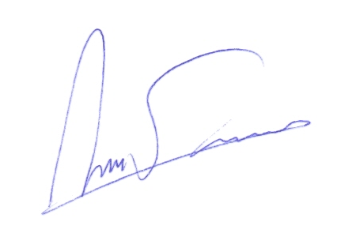
Дата: 01.06.2016 Иван Гатев
гр.София (инженер-консултант, Южна България)
Хилти България ЕООД
